

**Pembaruan Aplikasi Smart Pocket: Fitur Baru 10x Gacha!**

# Pendahuluan

Halo semuanya!  
  
Kami sangat senang mengumumkan pembaruan besar untuk aplikasi Smart Pocket! Fitur 10x Gacha yang telah lama dinantikan kini telah tersedia, dan untuk merayakan pembaruan ini, pengguna akan mendapatkan hadiah sebesar 10.000 poin!

Dengan 10.000 poin ini, kalian bisa menikmati satu kali 10x Gacha secara gratis! Saya mencobanya sendiri, dan sangat senang melihat banyak PFP lucu yang saya dapatkan!

# Daftar Isi

* Apa itu Gacha PFP?
* Cara Mendapatkan 10.000 Poin
* Cara Menggunakan 10x Gacha
* Cara Menggunakan PFP dari Gacha
* Detail tentang Fitur Gacha
* Cara Mengumpulkan Poin dengan Efisien
* Panduan untuk Pengguna Baru Aplikasi Smart Pocket
* Ringkasan

# Apa itu Gacha PFP?

Gacha PFP adalah fitur baru yang memungkinkan pengguna menggunakan poin SP untuk secara acak mendapatkan gambar profil (PFP) Pockemy yang lucu. PFP yang diperoleh dapat digunakan sebagai ikon di aplikasi Smart Pocket atau media sosial, menunjukkan bahwa kalian adalah pengguna Smart Pocket.  
  


# Cara Mendapatkan 10.000 Poin

Untuk merayakan pembaruan PFP BOX, 10.000 poin dapat diklaim di dalam aplikasi! Dengan 10.000 poin ini, kalian bisa melakukan satu kali 10x Gacha secara gratis. Cara mendapatkannya sangat mudah—cukup masuk ke aplikasi. Jangan lewatkan kesempatan ini!

# Cara Menggunakan 10x Gacha

1. Buka aplikasi Smart Pocket.
2. Buka tab Gacha.
3. Ketuk “×10 Gacha” (10.000 poin akan digunakan).

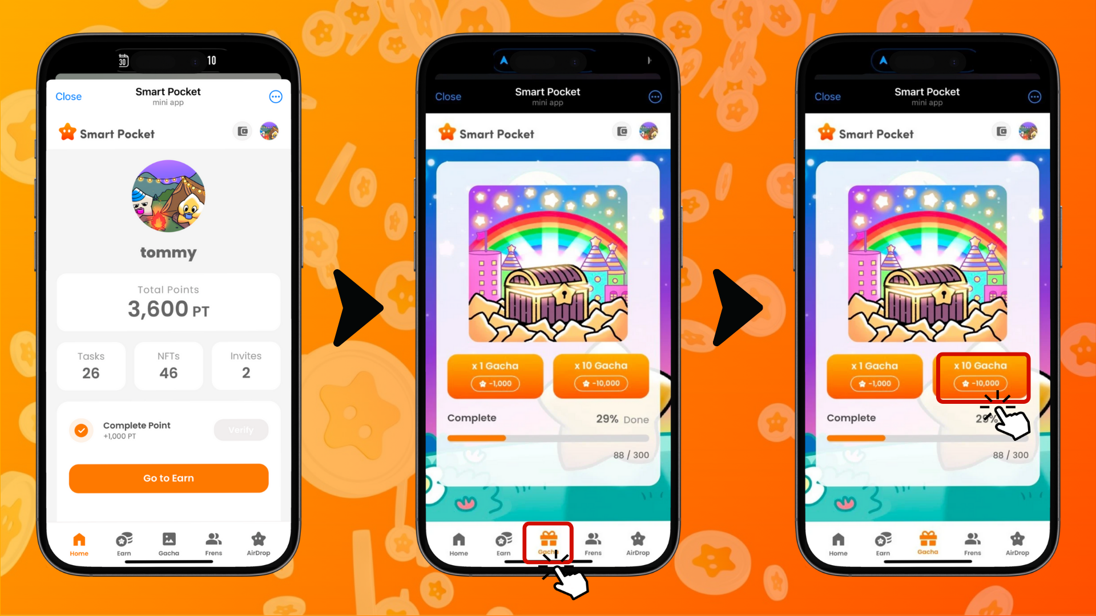

# Cara Menggunakan PFP dari Gacha

PFP yang diperoleh dari Gacha dapat digunakan dengan cara berikut:

* Menjadikannya gambar profil di aplikasi Smart Pocket
* Menggunakannya sebagai ikon di platform seperti X dan Discord
* Mengumpulkan dan menikmatinya

# Detail tentang Fitur Gacha

Untuk informasi lebih lanjut tentang fitur Gacha, termasuk tingkat kelangkaan dan efek khusus, lihat artikel ini: https://note.com/japan_dao/n/n521a5818be74

# Cara Mengumpulkan Poin dengan Efisien

Ingin melakukan lebih banyak 10x Gacha? Berikut beberapa cara efektif untuk mengumpulkan poin:

* Selesaikan tugas harian
* Undang teman untuk mendapatkan poin bonus
* Ikuti acara komunitas

# Panduan untuk Pengguna Baru Aplikasi Smart Pocket

Baru menggunakan aplikasi Smart Pocket? Memulai sangat mudah! Untuk panduan lengkap tentang cara mengatur dan menggunakan aplikasi, lihat artikel ini: https://note.com/japan_dao/n/n41015b5af06a

# Ringkasan

Aplikasi Smart Pocket telah memperkenalkan fitur baru 10x Gacha. Dengan hadiah 10.000 poin, baik pengguna baru maupun lama dapat menikmati aplikasi ini lebih banyak lagi!  
  
Jangan lewatkan kesempatan ini untuk mencoba fitur baru dari aplikasi Smart Pocket!

# Informasi Terbaru

📢 Tetap terinformasi dengan berita terbaru:  
  
- Situs Resmi Smart Pocket: https://smapocke.com/  
  
- Discord Resmi Smart Pocket: https://discord.com/invite/smartpocket  
  
- Akun X Resmi Smart Pocket: https://x.com/smapocke  
  
- Akun X Resmi Pockemy: https://x.com/pockemys